Jour 03 : Prise en main de Tableau
Bootcamp Power BI & Tableau – 30 jours | Sprint 1 : Fondations | Niveau : Guidé | Outil : Tableau Public
Auteure : Awa Seyni Niass

Théorie

1. Interface de Tableau Public
Analogie : imagine un atelier de cuisine. Le volet Données est le garde-manger (les ingrédients), les fiches sont les plans de travail où l'on pose les ingrédients, et la zone de travail est l'assiette finale que l'on dresse.
À quoi sert le volet « Données » (Data) ? Il liste tous les champs (colonnes) de la source de données connectée. On y prend les champs pour les glisser dans les fiches ou dans la zone de travail. Il range les champs en deux groupes : dimensions et mesures.
Où se trouve le volet « Feuilles » (Sheets) ? En bas de la fenêtre, sous la zone de travail, sous forme d'onglets (comme dans Excel). Il y a aussi le bouton pour créer une nouvelle feuille, un nouveau tableau de bord ou une nouvelle histoire.
Comment basculer entre les feuilles ? En cliquant sur l'onglet de la feuille voulue en bas de l'écran. On peut aussi faire un clic droit sur un onglet pour le renommer, le dupliquer ou le supprimer.
Quelles sont les différentes fiches disponibles ?
Fiche | Rôle
Colonnes (Columns) | Champs qui définissent les colonnes du graphique (axe horizontal)
Lignes (Rows) | Champs qui définissent les lignes du graphique (axe vertical)
Filtres (Filters) | Limiter les données affichées
Repères (Marks) | Personnaliser le visuel : couleur, taille, texte, détail, infobulle

2. Chargement des données
Comment se connecter à une source de données ? Sur l'écran d'accueil, dans le volet Se connecter (Connect) à gauche, choisir le type de source (fichier, serveur, etc.), puis sélectionner la source voulue.
Quels types de fichiers sont pris en charge ? Excel, fichiers texte (CSV, TXT), PDF, fichiers statistiques (SAS, SPSS, R), fichiers spatiaux (cartes), JSON. Avec Tableau Public, les connexions à des serveurs de base de données sont limitées : on travaille surtout avec des fichiers.
Comment faire pour charger un fichier CSV ? Écran de démarrage → Fichier texte (Text file) → choisir ventes_sample.csv → Tableau ouvre la page Source de données avec l'aperçu. Ensuite, cliquer sur Feuille 1 en bas pour commencer à créer des graphiques.

3. Les dimensions et les mesures
Quelle est la différence entre une dimension et une mesure ?
Analogie : dans un tableau de notes d'élèves, le nom et la classe sont des dimensions (ils décrivent), tandis que la note est une mesure (on peut en faire la somme ou la moyenne).
 | Dimension | Mesure
Rôle | Catégoriser, découper, décrire | Calculer, agréger
Contenu | Texte, dates, catégories | Nombres
Exemples ici | Région, Ville, Catégorie, Produit | Montant, Quantité
Comment repérer une dimension ? Dans le volet Données, elle est dans la partie haute (« Dimensions ») et son icône est bleue. Quand on la glisse dans une fiche, la pastille devient bleue.
Comment repérer une mesure ? Elle est dans la partie basse (« Mesures ») et son icône est verte. Quand on la glisse dans une fiche, la pastille devient verte.
Quel est l'impact de placer une dimension ou une mesure dans les fiches ?
- Une dimension crée des étiquettes et des groupes : une barre ou un point par valeur (par exemple une barre par région).
- Une mesure crée un axe de valeurs avec une agrégation (somme, moyenne, etc.).
- Dimension en Colonnes + mesure en Lignes donne un graphique en barres vertical. Si on les inverse, les barres deviennent horizontales.

Préparation
- ☑ Tableau Public ouvert
- ☑ Fichier ventes_sample.csv récupéré (c'est le même qu'au Jour 02)
- ☑ Fichier placé dans un dossier accessible (Jour 03 - Prise en main Tableau\Data)

Exercice 1 : Charger les données
Objectif : charger le fichier CSV dans Tableau.
Étapes : Se connecter à une donnée → Fichier texte → ventes_sample.csv → observer le classement des champs.
Combien de colonnes contient le fichier ? 7 colonnes.
Combien de lignes contient le fichier ? 200 lignes de données (sans la ligne d'en-tête).
Quels champs sont considérés comme des dimensions ? Date (type Date), Région, Ville, Catégorie et Produit (type Texte).
Quels champs sont considérés comme des mesures ? Quantité et Montant (nombres). Tableau ajoute aussi automatiquement une mesure « Nombre d'enregistrements ».
Tableau a-t-il correctement identifié le type de chaque champ ? Oui, normalement : Date en type date, les textes en chaîne de caractères, Quantité et Montant en nombres entiers. Le fichier est bien séparé par des points-virgules et Tableau le détecte généralement tout seul. Il faut vérifier l'icône à côté de chaque champ : si Date n'a pas l'icône du calendrier, cliquer sur l'icône et choisir Date.

Exercice 2 : Créer un graphique à barres
Objectif : visualiser les ventes par région.
Étapes : glisser Région dans Colonnes → glisser Montant dans Lignes → observer.
Quelle région a le montant de ventes le plus élevé ? La région Sud, avec 14 581 000.
Quelle région a le montant de ventes le plus faible ? La région Est, avec 6 458 000.
Région | Montant total des ventes
Sud | 14 581 000
Nord | 9 819 500
Ouest | 7 761 000
Centre | 6 940 000
Est | 6 458 000
Comment trier le graphique par ordre décroissant ? Deux méthodes :
- Cliquer sur l'icône de tri (la petite barre avec une flèche) qui apparaît sur l'axe quand on survole le graphique.
- Ou passer la souris sur le champ Région, cliquer sur la flèche → Trier → tri par Champ → ordre Décroissant → champ Montant.
Comment modifier la couleur des barres ? Cliquer sur Couleur dans la fiche Repères, puis choisir une couleur (ou une palette). On peut aussi glisser le champ Région sur Couleur pour avoir une couleur par région, ce qui n'est pas utile ici : une seule couleur sobre est plus lisible.

Exercice 3 : Créer un graphique en courbes
Objectif : visualiser l'évolution des ventes dans le temps.
Étapes : nouvelle feuille → glisser Date dans Colonnes → glisser Montant dans Lignes → choisir le type Courbes.
Remarque : par défaut, Tableau regroupe la date par Année. On obtient alors un seul point. Il faut changer l'agrégation en Mois. Pour avoir une vraie courbe continue, on choisit Mois dans la partie continue (pastille verte) du menu.
Quels sont les mois avec les ventes les plus élevées ?
- Avril : 7 216 000
- Mai : 6 154 500
- Octobre : 5 816 500
Les plus faibles : février (1 711 500) et août (1 783 000).
Quelle tendance observez-vous sur la période ? Pas de hausse ni de baisse régulière : les ventes montent et descendent par vagues. Il y a un gros pic au printemps (avril-mai), un creux en été (juillet-août), une reprise en octobre puis un rebond en décembre.
Comment modifier l'agrégation de la date (année, trimestre, mois, jour) ? Faire un clic droit (ou cliquer sur la petite flèche) sur le champ Date placé dans Colonnes, puis choisir Année, Trimestre, Mois ou Jour. Chaque niveau existe en deux versions : discrète (pastille bleue, des étiquettes séparées) et continue (pastille verte, une ligne continue).
Comment ajouter une ligne de tendance ? Aller dans l'onglet Analyse (à côté de Données, en haut à gauche) → glisser Ligne de tendance (Trend Line) sur le graphique → choisir le modèle (linéaire par exemple). Ou : clic droit sur le graphique → Lignes de tendance → Afficher les lignes de tendance.

Exercice 4 : Créer une carte de visualisation
Objectif : afficher le montant total des ventes.
Étapes : nouvelle feuille → glisser Montant dans la fiche Texte (Repères) → observer.
Quel est le montant total des ventes ? 45 559 500 (environ 45,6 millions).
Comment modifier le format du nombre (ex : séparateur de milliers) ? Clic droit sur le champ Somme(Montant) (dans la fiche Repères ou le volet Données) → Format des nombres (Number format) → Nombre → cocher Séparateur des milliers et mettre 0 décimale.
Comment changer le titre de la carte ? Double-cliquer sur le titre de la feuille (en haut de la zone de travail) → modifier le texte, par exemple « Total des ventes 2024 » → OK. On peut aussi changer la taille et la police du texte du chiffre avec Texte dans la fiche Repères.

Exercice 5 : Ajouter un filtre
Objectif : filtrer les données par catégorie de produit.
Étapes : glisser Catégorie dans la fiche Filtres → choisir une catégorie (par exemple Électronique) → observer.
Que se passe-t-il sur les 3 visuels lorsque vous appliquez un filtre ? Par défaut dans Tableau, un filtre ne s'applique qu'à la feuille où il a été créé. Les deux autres visuels ne changent pas, ce qui est différent de Power BI. Pour que les 3 visuels changent ensemble, il faut faire un clic droit sur le filtre → Appliquer aux feuilles de calcul → Toutes les feuilles utilisant cette source de données. Avec le filtre Électronique, le total passe alors de 45 559 500 à 24 027 500.
Comment supprimer un filtre ? Cliquer sur la flèche du filtre dans la fiche Filtres → Supprimer, ou le faire glisser hors de la fiche.
Quelle est la différence entre un filtre sur la feuille et un filtre dans le tableau de bord ?
Type de filtre | Ce qu'il fait
Sur la feuille | Limite les données de cette feuille uniquement (selon le réglage, d'autres feuilles aussi). Il est dans la fiche Filtres.
Dans le tableau de bord | Le filtre est affiché comme une liste visible que le lecteur peut cliquer. Il peut agir sur toutes les feuilles choisies.

Exercice 6 : Créer un tableau de bord
Objectif : assembler les 3 visuels dans un tableau de bord.
Étapes : Nouveau tableau de bord → glisser les 3 feuilles dans la zone → les disposer → ajouter un titre.
Comment disposer plusieurs feuilles sur un tableau de bord ?
- Choisir la taille du tableau de bord (par exemple « Automatique » ou « Taille fixe »).
- Glisser chaque feuille depuis la liste de gauche vers la zone de travail.
- Utiliser les conteneurs horizontaux et verticaux pour ranger les blocs proprement.
- Disposition conseillée : la carte en haut, la courbe en bas à gauche et les barres en bas à droite.
- Cocher Afficher le titre du tableau de bord pour ajouter un titre, par exemple « Analyse des ventes 2024 ».
Comment appliquer un filtre à toutes les feuilles ? Cliquer sur la flèche du filtre affiché sur le tableau de bord → Appliquer aux feuilles de calcul → Toutes les feuilles utilisant cette source de données (ou « Feuilles sélectionnées » pour choisir). On peut aussi cliquer sur l'icône de filtre d'un visuel et « Utiliser comme filtre » pour qu'un clic sur ce visuel filtre les autres.
Comment exporter ou publier le tableau de bord ?
- Publier : Fichier → Enregistrer sur Tableau Public (il faut un compte gratuit). Le tableau de bord est alors visible en ligne avec un lien.
- Exporter une image : Tableau de bord → Exporter l'image (pour la capture d'écran à rendre).
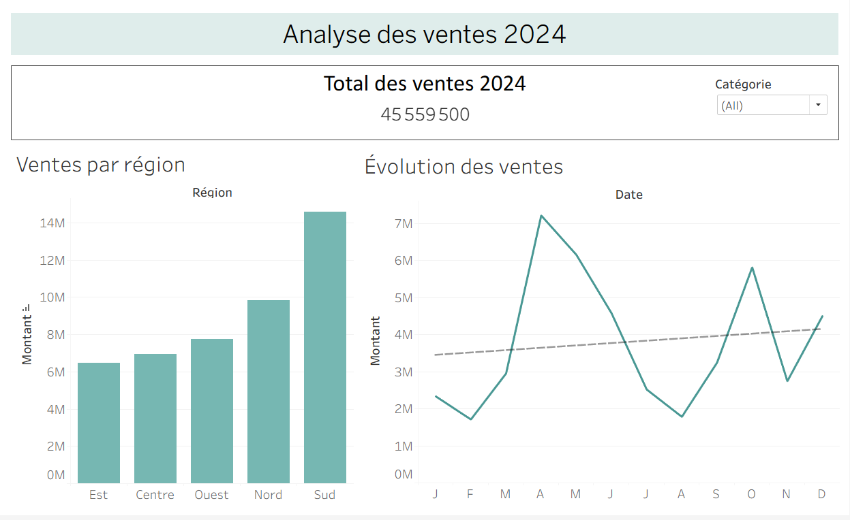
- Exporter un PDF : Fichier → Imprimer en PDF.

Exercice 7 : Sauvegarder et publier
Objectif : sauvegarder le travail.
Étapes : Fichier → Enregistrer sous → nommer le fichier exercice-jour03 → publier sur Tableau Public si on a un compte.
Remarque importante : Tableau Public ne sauvegarde pas toujours un fichier .twb sur l'ordinateur. Selon la version, il enregistre le classeur en ligne sur son site, ou en .twbx (classeur compressé avec les données). Si le sujet demande un .twb et que ton logiciel propose seulement .twbx, dépose le .twbx dans le dossier du jour : il contient la même chose avec les données en plus.
Quelle est l'extension du fichier Tableau ?
- .twb : classeur Tableau (seulement les instructions, sans les données).
- .twbx : classeur Tableau empaqueté (avec les données et les fichiers liés).
Quels sont les avantages de publier sur Tableau Public ?
- Le travail est accessible en ligne par un simple lien.
- C'est gratuit et utile pour un portfolio.
- Il y a une galerie pour s'inspirer et se faire connaître.
- Les visuels sont interactifs (filtres, survol) pour les lecteurs.
- Attention : tout ce qui est publié est public, donc il ne faut jamais publier des données confidentielles.

Fiche de comparaison : Power BI vs Tableau
Ce tableau est une base de réflexion. Je le complète avec ce que j'ai moi-même ressenti en utilisant les deux outils.
Critère de comparaison | Power BI (Jour 02) | Tableau (Jour 03)
Interface | Ruban comme Office, 3 vues (Rapport, Données, Modèle), volets à droite | Écran plus épur, volet Données à gauche, fiches Colonnes/Lignes/Repères, onglets de feuilles en bas
Chargement des données | Obtenir des données → Texte/CSV → Charger, avec Power Query pour nettoyer | Se connecter → Fichier texte, page Source de données avec aperçu
Création de graphiques | On choisit un type de visuel puis on y glisse les champs | On glisse les champs dans Colonnes et Lignes, Tableau choisit le graphique
Gestion des filtres | Un filtre de page agit sur tous les visuels de la page | Un filtre agit sur sa feuille, il faut le régler pour l'appliquer aux autres
Design / esthétique | Visuels corrects, personnalisation par le volet Format | Visuels plus soignés par défaut, très libres pour le design
Facilité d'utilisation | Familier si on connaît Excel et Office | Plus d'essais au début, mais très fluide pour explorer
Ce que j'ai préféré | Vu que j’avais une fois utilisé , simple | Interface simple
Ce que j'ai moins aimé | Difficulté a trouver ce qu’on cherche | Difficulté d’adaptation a l’interface

Questions
Quel outil avez-vous trouvé le plus facile à prendre en main ? Power BI
Quelles différences majeures avez-vous remarquées entre les deux interfaces ?
- Power BI : on choisit d'abord le visuel, puis on y met les données. Tableau : on place d'abord les données, puis il propose le visuel.
- Power BI a 3 vues (Rapport, Données, Modèle), Tableau a des feuilles, tableaux de bord et histoires.
- Les filtres sont globaux sur la page dans Power BI, mais propres à chaque feuille dans Tableau par défaut.
- Tableau sépare clairement dimensions (bleu) et mesures (vert).
Pour quel type d'utilisation préféreriez-vous Power BI ? Pour des rapports d'entreprise, surtout si l'organisation utilise déjà Microsoft (Excel, Teams, SharePoint), avec un modèle de données à plusieurs tables, des calculs en DAX et des actualisations automatiques.
Pour quel type d'utilisation préféreriez-vous Tableau ? Pour explorer des données rapidement, faire de belles visualisations et les présenter en portfolio grâce à Tableau Public.

Points de friction à surveiller
- ☑ Dimension ou mesure : vérifier que Montant et Quantité sont bien des mesures (vertes) et Région, Catégorie des dimensions (bleues).
- ☑ Séparateur du CSV : le fichier utilise le point-virgule. Si tout est dans une seule colonne, vérifier le séparateur.
- ☑ Date : la colonne doit être reconnue comme Date (icône de calendrier).
- ☑ Nombres : Montant et Quantité doivent être numériques.
- ☑ Colonnes/Lignes ≠ axes X/Y : Colonnes correspond à l'axe horizontal et Lignes à l'axe vertical, mais ce ne sont pas des « axes » au sens de Power BI.
Contrôle des données : le fichier fourni (Copie de ventes_sample.csv) est identique à celui du Jour 02 : 200 lignes, 7 colonnes, aucune valeur manquante et un total de 45 559 500.

Livrables attendus (suivi)
- ☐ Fichier exercice-jour03 (.twb ou .twbx) avec les 3 visuels, déposé dans le dossier du jour
- ☐ Fiche de comparaison Power BI vs Tableau personnalisée (avec mes avis)
- ☑ Réponses aux questions de chaque exercice
- ☐ Capture d'écran du tableau de bord, déposée dans le dossier
- ☐ git add . puis git commit -m "Jour 03 : Prise en main Tableau - 3 visuels et tableau de bord" puis git push

Pour demain
- Lire la documentation sur les types de données
- Réfléchir aux erreurs possibles dans un jeu de données (valeurs manquantes, doublons, formats de dates, fautes de frappe)

